Iglokožci
Učenci v zvezek prepišite kar je podčrtano. Narišite ali skopirajte slike.

- Iglokožci živijo v morju.
- Zgradba:
- zvezdasto somerno telo, najpogosteje 5-delna

- telo obdaja trdnejši zunanji skelet, ki ga tvorijo majhne apnenčaste strukture

- telo je pogosto prekrito z iglicami, kar je dalo skupini tudi ime;

- imajo razvit poseben tip notranjega vodovodnega sistema in zunanjih brazdnih nožic, ki
jim omogoča premikanje.
S prečrpavanjem tekočine po vodovodnem sistemu in krčenjem tisočih brazdnih nožicah, se iglokožci premikajo po tleh, kot da bi drseli;
samo predstavniki morskih lilij so pritrjeni na tla;

- usta imajo na spodnji strani telesa, na zgornjem delu se nahaja zadnjična odprtina;
- Prehranjevanje; nekateri so plenilci (morske zvezde) in se prehranjujejo z mehkužci, ostali z organskimi snovmi v vodi.

Mnoge vrste lahko izvihajo dvodelen želodec iz telesa in prebavijo plen izven telesa;
nekateri so plenilci (prehranjujejo se z drugimi iglokožci, mehkužci)

Osebki so enospolni; oploditev je zunanja

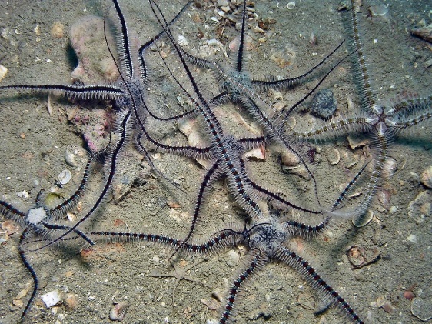
Najpomembnejši predstavniki iglokožcev
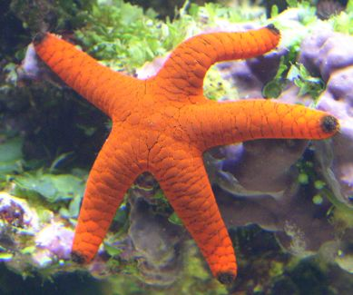
- morske zvezde

- Kačjerepi

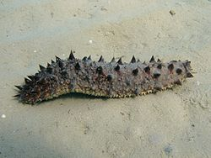
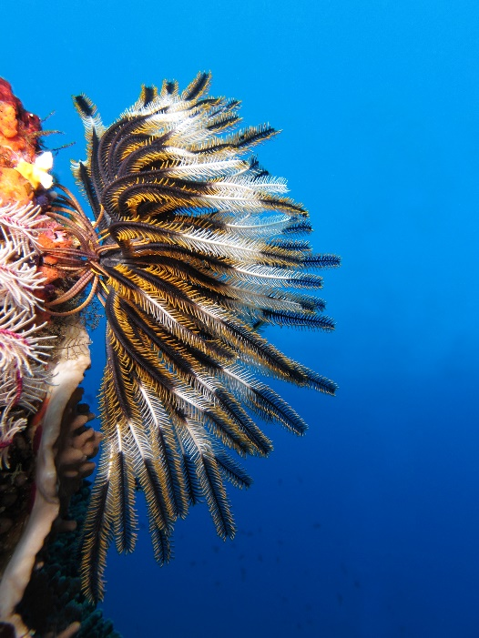

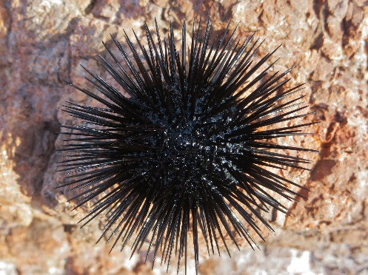

- morski ježek

- morske lilije

- brizgači

